Socket网络编程

# 课程目标

**网络模型**

**TCP协议与UDP协议区别**

**Http协议底层实现原理。**

# 什么是网络模型

**网络编程的本质是两个设备之间的数据交换，当然，在**[计算机网络](http://lib.csdn.net/base/computernetworks" \t "_blank" \o "计算机网络知识库)**中，设备主要指计算机。数据传递本身没有多大的难度，不就是把一个设备中的数据发送给两外一个设备，然后接受另外一个设备反馈的数据。**

**现在的网络编程基本上都是基于请求/响应方式的，也就是一个设备发送请求数据给另外一个，然后接收另一个设备的反馈。**

**在网络编程中，发起连接程序，也就是发送第一次请求的程序，被称作客户端(Client)，等待其他程序连接的程序被称作服务器(Server)。客户端程序可以在需要的时候启动，而服务器为了能够时刻相应连接，则需要一直启动。例如以打电话为例，首先拨号的人类似于客户端，接听电话的人必须保持电话畅通类似于服务器。**

**连接一旦建立以后，就客户端和服务器端就可以进行数据传递了，而且两者的身份是等价的。**

**在一些程序中，程序既有客户端功能也有服务器端功能，最常见的软件就是BT、emule这类软件了。**

**下面来谈一下如何建立连接以及如何发送数据。**

**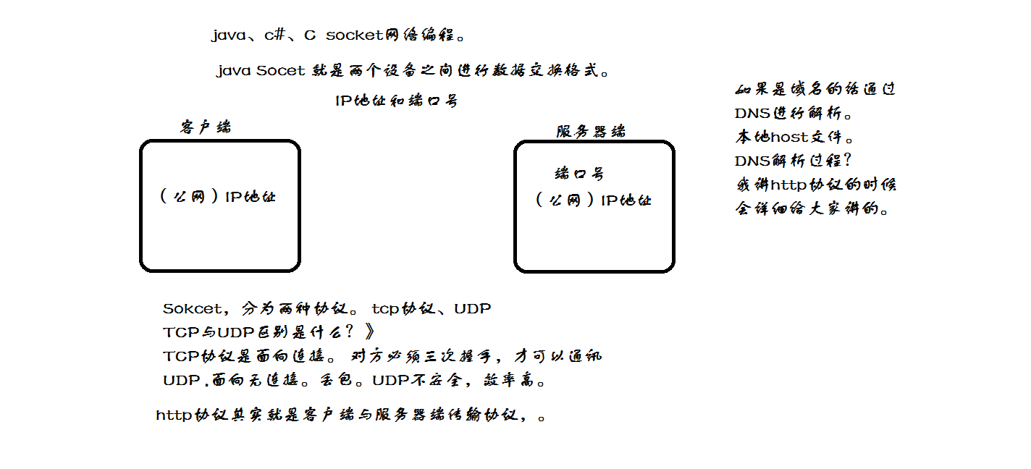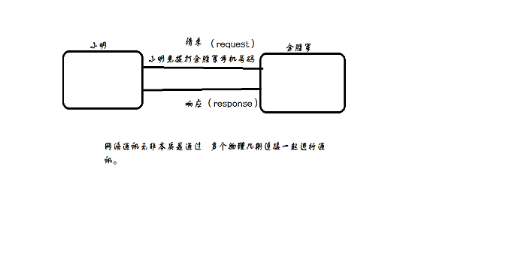**

## IP地址与域名

**在现实生活中，如果要打电话则需要知道对应人的电话号码，如果要寄信则需要知道收信人的地址。在网络中也是这样，需要知道一个设备的位置，则需要使用该设备的IP地址，具体的连接过程由硬件实现，程序员不需要过多的关心。**

**IP地址是一个规定，现在使用的是IPv4，既由4个0-255之间的数字组成，在计算机内部存储时只需要4个字节即可。在计算机中，IP地址是分配给网卡的，每个网卡有一个唯一的IP地址，如果一个计算机有多个网卡，则该台计算机则拥有多个不同的IP地址，在同一个网络内部，IP地址不能相同。IP地址的概念类似于电话号码、身份证这样的概念。**

**由于IP地址不方便记忆，所以有专门创造了域名(Domain Name)的概念，其实就是给IP取一个字符的名字，例如163.com、sina.com等。IP和域名之间存在一定的对应关系。如果把IP地址类比成身份证号的话，那么域名就是你的姓名。**

**其实在网络中只能使用IP地址进行数据传输，所以在传输以前，需要把域名转换为IP，这个由称作DNS的服务器专门来完成。**

**所以在网络编程中，可以使用IP或域名来标识网络上的一台设备。**

## 端口的概念

**为了在一台设备上可以运行多个程序，人为的设计了端口(Port)的概念，类似的例子是公司内部的分机号码。**

**规定一个设备有216个，也就是65536个端口，每个端口对应一个唯一的程序。每个网络程序，无论是客户端还是服务器端，都对应一个或多个特定的端口号。由于0-1024之间多被**[操作系统](http://lib.csdn.net/base/operatingsystem" \t "_blank" \o "操作系统知识库)**占用，所以实际编程时一般采用1024以后的端口号。**

**使用端口号，可以找到一台设备上唯一的一个程序。**

**所以如果需要和某台计算机建立连接的话，只需要知道IP地址或域名即可，但是如果想和该台计算机上的某个程序交换数据的话，还必须知道该程序使用的端口号。**

**小结**

**网络编程就是使用IP地址，或域名，和端口连接到另一台计算机上对应的程序，按照规定的协议(数据格式)来交换数据，实际编程中建立连接和发送、接收数据在语言级已经实现，做的更多的工作是设计协议，以及编写生成和解析数据的代码罢了，然后把数据转换成逻辑的结构显示或控制逻辑即可。**

**对于初学者，或者没有接触过网络编程的程序员，会觉得网络编程涉及的知识很高深，很难，其实这是一种误解，当你的语法熟悉以后，其实基本的网络编程现在已经被实现的异常简单了。**

# 网络模型图

**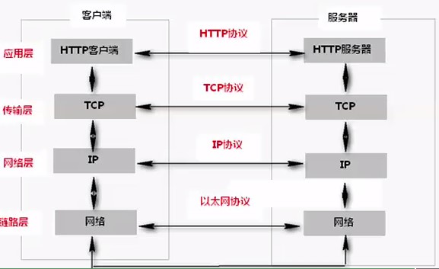**

# Socket入门

## 什么是Socket？

**Socket就是为网络服务提供的一种机制。**

**通讯的两端都有Sokcet**

**网络通讯其实就是Sokcet间的通讯**

**数据在两个Sokcet间通过IO传输。**

## TCP与UDP在概念上的区别：

**udp: a、是面向无连接, 将数据及源的封装成数据包中,不需要建立连接**

**b、每个数据报的大小在限制64k内**

**c、因无连接,是不可靠协议**

**d、不需要建立连接,速度快**

**tcp： a、建议连接，形成传输数据的通道.**

**b、在连接中进行大数据量传输，以字节流方式**

**c 通过三次握手完成连接,是可靠协议**

**d 必须建立连接m效率会稍低**

# UDP协议

**通过UDP协议实现课程案例，客户端与服务器端进行传输**

## UDP服务器端代码

|  |
| --- |
| **//socket服务器端**  **class UdpSocketServer {**  **public static void main(String[] args) throws IOException {**  **System.*out*.println("udp服务器端启动连接....");**  **DatagramSocket ds = new DatagramSocket(8080);**  **byte[] bytes = new byte[1024];**  **DatagramPacket dp = new DatagramPacket(bytes, bytes.length);**  **// 阻塞,等待接受客户端发送请求**  **ds.receive(dp);**  **System.*out*.println("来源:"+dp.getAddress()+",端口号:"+dp.getPort());**  **// 获取客户端请求内容**  **String str=new String(dp.getData(),0,dp.getLength());**  **System.*out*.println("str:"+str);**  **ds.close();**  **}**  **}** |

## UDP客户端代码

|  |
| --- |
| **// udp客户端代码**  **public class UdpClient {**  **public static void main(String[] args) throws IOException {**  **System.*out*.println("udp客户端启动连接....");**  **DatagramSocket ds = new DatagramSocket();**  **String str="蚂蚁课堂";**  **byte[] bytes= str.getBytes();**  **DatagramPacket dp= new DatagramPacket(bytes, bytes.length,InetAddress.*getByName*("127.0.0.1"),8080);**  **ds.send(dp);**  **ds.close();**  **}**    **}** |

# TCP协议

## **TCP握手协议** 在TCP/IP协议中，TCP协议采用三次握手建立一个连接。  第一次握手:建立连接时，客户端发送SYN包(SYN=J)到服务器，并进入SYN\_SEND状态，等待服务器确认；  第二次握手:服务器收到SYN包，必须确认客户的SYN（ACK=J+1），同时自己也发送一个SYN包（SYN=K），即SYN+ACK包，此时服务器V状态；  第三次握手:客户端收到服务器的SYN＋ACK包，向服务器发送确认包ACK(ACK=K+1)，此包发送完毕，客户端和服务器进入ESTABLISHED状态，完成三次握手。 完成三次握手，客户端与服务器开始传送数据，

**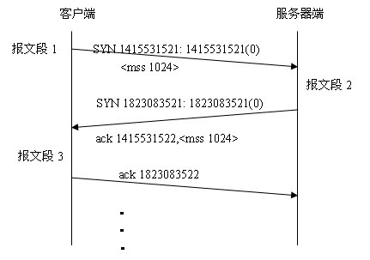**

**四次分手：  
由于TCP连接是全双工的，因此每个方向都必须单独进行关闭。这个原则是当一方完成它的数据发送任务后就能发送一个FIN来终止这个方向的连接。收到一个 FIN只意味着这一方向上没有数据流动，一个TCP连接在收到一个FIN后仍能发送数据。首先进行关闭的一方将执行主动关闭，而另一方执行被动关闭。  
（1）客户端A发送一个FIN，用来关闭客户A到服务器B的数据传送。  
（2）服务器B收到这个FIN，它发回一个ACK，确认序号为收到的序号加1。和SYN一样，一个FIN将占用一个序号。  
（3）服务器B关闭与客户端A的连接，发送一个FIN给客户端A。  
（4）客户端A发回ACK报文确认，并将确认序号设置为收到序号加1。**

**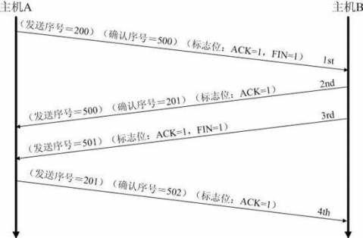**

**1.为什么建立连接协议是三次握手，而关闭连接却是四次握手呢？  
    这是因为服务端的LISTEN状态下的SOCKET当收到SYN报文的建连请求后，它可以把ACK和SYN（ACK起应答作用，而SYN起同步作用）放在 一个报文里来发送。**

**但关闭连接时，当收到对方的FIN报文通知时，它仅仅表示对方没有数据发送给你了；但未必你所有的数据都全部发送给对方了，所以你可以 未必会马上会关闭SOCKET,也即你可能还需要发送一些数据给对方之后，再发送FIN报文给对方来表示你同意现在可以关闭连接了，所以它这里的ACK报 文和FIN报文多数情况下都是分开发送的.**

**2．为什么TIME\_WAIT状态还需要等2MSL后才能返回到CLOSED状态？**

**这是因为虽然双方都同意关闭连接了，而且握手的4个报文也都协调和发送完毕，按理可以直接回到CLOSED状态（就好比从SYN\_SEND状态到ESTABLISH状态那样）；但是因为我们必须要假想网络是不可靠的，你无法保证你最后发送的ACK报文会一定被对方收到，因此对方处于LAST\_ACK状态下的SOCKET可能会因为超时未收到ACK报文，而重发FIN报文，所以这个TIME\_WAIT状态的作用就是用来重发可能丢失的ACK报文。**

## 服务器端代码

|  |
| --- |
| **//tcp服务器端...**  **class TcpServer {**  **public static void main(String[] args) throws IOException {**  **System.*out*.println("socket tcp服务器端启动....");**  **ServerSocket serverSocket = new ServerSocket(8080);**  **// 等待客户端请求**  **Socket accept = serverSocket.accept();**  **InputStream inputStream = accept.getInputStream();**  **// 转换成string类型**  **byte[] buf = new byte[1024];**  **int len = inputStream.read(buf);**  **String str = new String(buf, 0, len);**  **System.*out*.println("服务器接受客户端内容:" + str);**  **serverSocket.close();**  **}**  **}** |

## 客户端代码

|  |
| --- |
| **public** **class** TcpClient {  **public** **static** **void** main(String[] args) **throws** UnknownHostException, IOException {  System.***out***.println("socket tcp 客户端启动....");  Socket socket = **new** Socket("127.0.0.1", 8080);  OutputStream outputStream = socket.getOutputStream();  outputStream.write("我是蚂蚁课堂".getBytes());  socket.close();  }  } |

# BIO与NIO

**IO(BIO)和NIO区别:其本质就是阻塞和非阻塞的区别**

**阻塞概念:应用程序在获取网络数据的时候,如果网络传输数据很慢，就会一直等待,直到传输完毕为止。**

**非阻塞概念:应用程序直接可以获取已经准备就绪好的数据,无需等待。**

IO为同步阻塞形式,NIO为同步非阻塞形式,NIO并没有实现异步,在JDK1.7后升级NIO库包，支持异步非阻塞

同学模型NIO2.0(AIO)

BIO：同步阻塞式IO，服务器实现模式为一个连接一个线程，即客户端有连接请求时服务器端就需要启动一个线程进行处理，如果这个连接不做任何事情会造成不必要的线程开销，当然可以通过线程池机制改善。   
NIO：同步非阻塞式IO，服务器实现模式为一个请求一个线程，即客户端发送的连接请求都会注册到多路复用器上，多路复用器轮询到连接有I/O请求时才启动一个线程进行处理。   
AIO(NIO.2)：异步非阻塞式IO，服务器实现模式为一个有效请求一个线程，客户端的I/O请求都是由OS先完成了再通知服务器应用去启动线程进行处理。

同步时，应用程序会直接参与IO读写操作,并且我们的应用程序会直接阻塞到某一个方法上,直到数据准备就绪:

或者采用轮训的策略实时检查数据的就绪状态,如果就绪则获取数据.

异步时,则所有的IO读写操作交给操作系统,与我们的应用程序没有直接关系，我们程序不需要关系IO读写，当操作

系统完成了IO读写操作时,会给我们应用程序发送通知,我们的应用程序直接拿走数据极即可。

## 使用多线程支持多个请求

服务器实现模式为一个连接一个线程，即客户端有连接请求时服务器端就需要启动一个线程进行处理，如果这个连接不做任何事情会造成不必要的线程开销，当然可以通过线程池机制改善

|  |
| --- |
| //tcp服务器端...  **class** TcpServer {  **public** **static** **void** main(String[] args) **throws** IOException {  System.***out***.println("socket tcp服务器端启动....");  ServerSocket serverSocket = **new** ServerSocket(8080);  // 等待客户端请求  **try** {  **while** (**true**) {  Socket accept = serverSocket.accept();  **new** Thread(**new** Runnable() {  @Override  **public** **void** run() {  **try** {  InputStream inputStream = accept.getInputStream();  // 转换成string类型  **byte**[] buf = **new** **byte**[1024];  **int** len = inputStream.read(buf);  String str = **new** String(buf, 0, len);  System.***out***.println("服务器接受客户端内容:" + str);  } **catch** (Exception e) {  // **TODO**: handle exception  }  }  }).start();  }  } **catch** (Exception e) {  e.printStackTrace();  } **finally** {  serverSocket.close();  }  }  }  **public** **class** TcpClient {  **public** **static** **void** main(String[] args) **throws** UnknownHostException, IOException {  System.***out***.println("socket tcp 客户端启动....");  Socket socket = **new** Socket("127.0.0.1", 8080);  OutputStream outputStream = socket.getOutputStream();  outputStream.write("我是蚂蚁课堂".getBytes());  socket.close();  }  } |

## 使用线程池管理线程

|  |
| --- |
| //tcp服务器端...  **class** TcpServer {    **public** **static** **void** main(String[] args) **throws** IOException {  ExecutorService newCachedThreadPool = Executors.*newCachedThreadPool*();  System.***out***.println("socket tcp服务器端启动....");  ServerSocket serverSocket = **new** ServerSocket(8080);  // 等待客户端请求  **try** {  **while** (**true**) {  Socket accept = serverSocket.accept();  //使用线程  newCachedThreadPool.execute(**new** Runnable() {  @Override  **public** **void** run() {  **try** {  InputStream inputStream = accept.getInputStream();  // 转换成string类型  **byte**[] buf = **new** **byte**[1024];  **int** len = inputStream.read(buf);  String str = **new** String(buf, 0, len);  System.***out***.println("服务器接受客户端内容:" + str);  } **catch** (Exception e) {  // **TODO**: handle exception  }  }  });    }  } **catch** (Exception e) {  e.printStackTrace();  } **finally** {  serverSocket.close();  }  }  }  **public** **class** TcpClient {  **public** **static** **void** main(String[] args) **throws** UnknownHostException, IOException {  System.***out***.println("socket tcp 客户端启动....");  Socket socket = **new** Socket("127.0.0.1", 8080);  OutputStream outputStream = socket.getOutputStream();  outputStream.write("我是蚂蚁课堂".getBytes());  socket.close();  }  } |